《人的由来》章末测试
一、选择题（每题2分共40分）
1．下列关于人类由来的说法中，不正确的是（ ）
A．人类起源于几百万年前 B．人类不是“上帝”创造的
C．人类是由类人猿进化来 D．“露西”是古人类的一员
2．森林古猿原本适于树上生活，但后来却演变为地面生活，主要原因是（ ）
A．为了扩张领地，繁衍后代 B．为了改变环境，主宰地球
C．由于受到树栖猛兽的侵袭 D．由于地壳运动和气候变化
3．由森林古猿进化到人类最关键的一步是（ ）
A．直立行走 B．制造工具
C．形成语言 D．形成了思想
4．在女性生殖系统中，能产生卵细胞、分泌雌性激素的结构是（ ）
A．输卵管 B．卵巢
C．子宫 D．阴道
5．某育龄妇女因患病被摘除了子宫，这将会对其造成怎样的影响？ ( )
A．能正常排卵，但不会形成月经 B．月经正常，但将不能孕育胎儿
C．不能正常排卵，但能形成月经 D．不能排卵，也不会形成月经
6．在生殖过程中，“卵细胞、胚泡、受精卵、胎儿、胚胎”形成的先后顺序是 （ ）
A．卵细胞、胚胎、胚泡、受精卵、胎儿
B．卵细胞、受精卵、胚泡、胚胎、胎儿
C．卵细胞、胚泡、受精卵、胚胎、胎儿
D．受精卵、卵细胞、胚泡、胚胎、胎儿
7．胎儿在母体内就已经开始工作的系统是（ ）
A．呼吸系统 B．消化系统
C．循环系统 D．生殖系统
8．正上初一的小明最近感觉到自己的声音明显变“粗”了，最合理的解释是 （ ）
A．进入青春期后正常的变声 B．因疾病引起了声带发炎
C．因咽喉发炎导致的发生困难 D．因气候干燥，呼吸不畅
9．进入青春期后，有的同学愿意与异性接近，甚至产生朦胧的依恋。对此现象你如何评价？（ ）
A．不正常，是一种畸形心理意识
B．没有把精力放在学习上，属不务正业
C．下流，是一种特别丢人的现象
D．没什么，属于正常的青春期性萌动
10．与10年前相比，我国人口中0－14岁人口下降了4．8％,65岁以上人口比重上升了1．39％，而总人口增加了1．3亿，因此，新世纪人口工作的主要任务是（ ）
A．控制人口盲目流动 B．继续稳定低生育水平
C．遏制人口老龄化加速势头 D．适度提高少年儿童人口比重
11．进入青春期后，男孩和女孩的体形会发生显著的变化，其主要原因是 （ ）
A．神经系统的调节能力增强 B．性腺分泌的性激素增多
C．摄入的营养物质大大增加 D．参加了较多的体育锻炼
12．由母体通过胎盘流向胎儿的血液，其成分特点是（ ）
A．含二氧化碳较多，含氧和养料较少
B．含二氧化碳、氧气和养料都比较多
C．含二氧化碳较少，含氧和养料较多
D．含二氧化碳、养料较少，含氧较多
13．发育中的胎儿的血型与母体的可以不同而不会发生血液的凝集，这是因为 （ ）
A．母体与胎儿的血液没有直接接触 B．母体对胎儿有保护作用
C．胎儿血液中无凝集原 D．胎儿血液中无凝集素
14．人类在母体子宫里发育成熟需要的时间为（ ）
A．180天 B．200天
C．280天 D．365天
15．怀孕就是一粒“种子”植入子宫内膜上，这里的“种子”就是（ ）
A．受精卵 B．胚泡
C．胚胎 D．胎儿
16．贮存和输送精子的结构是（ ）
A．睾丸 B．附睾
C．阴囊 D．精囊腺
17．下列不是青春期所具有的生理特点是（ ）
A．身高突然增加 B．身体开始发胖
C．生殖器官开始发育 D．女孩出现月经
18．最能证明“东非人”时代的古人类比“露西”少女时代的古人类更进化的特征是东非人时的古人类能 （ ）
A．站立 B．直立行走
C．制造工具 D．吃各种食物
19．人在胚胎发育初期和胚胎发育后期的营养物质来源依次是（ ）
A．卵黄和胚膜 B．卵黄和母体
C．卵黄和脐带 D．卵黄和食物
20人的胚胎发育开始于（ ）
A．卵细胞的形成 B．子宫内
C．精子的产生 D．受精卵的形成
二、非选择题 (除特别注明外，每空一分)
1．下面是现代的四种类人猿，请分析回答：
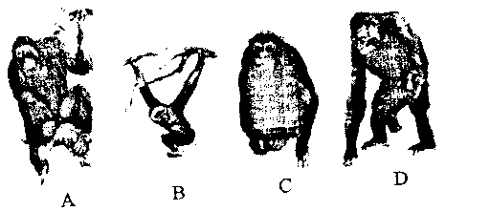

（1）试写出图中四种类人猿的名称：A________、B______________、C__________________、D___________________
（2）现代类人猿大都生活在_______________环境中，依靠获取_________________的食物来生存。
（3）类人猿与人类有着非常相似的形态结构，为什么在人类数量急剧增加的今天，它们的数量却日益减少，试分析说明原因：____________________（2分）
2．阅读下面的资料，回答问题：
拉玛猿是与类人猿相当接近的进步猿类，生活在1400万年到1000万年，是人类的远祖，我国云南禄丰及开远均发现过拉玛猿化石。巨猿是发现与我国南方的巨大猿类化石。它是人类进化中的一个旁支，除中国外，在印巴次大陆还发现了另一个种。南猿是人类进化中稍后阶段的代表，其中有些成为进化中的旁支而与真人同时存在。南猿化石主要发现与非洲南部和东部。
- 请概括出这段文字中所包含的2条观点：
①____________________________________________________________
②____________________________________________________________
- 请列举出这段文字中的2条事实：
①__________________________________________________________
②___________________________________________________________
3．下图为人体胚胎发育示意图，请分析回答：
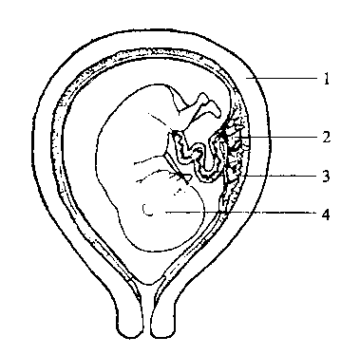
（1）图中[ ]____________可被称为胎儿发育的“摇篮”，里面充满了半透明的液体——________________________
（2）胎儿在发育过程中，每时每刻都通过[ ]____________和[ ]__________从母体获得营养物质，同时排除产生的废物。
（3）胎儿在母体内发育成熟后，就会和______________一起从母体的阴道排除，这个过程叫_______________．
（4）母亲从怀孕到诞生婴儿一般要经历________周，这个过程中其_________、__________、__________、__________等内脏系统都承担着繁重的负担，因此说母亲的生育很不容易，我们应学会关心母亲、孝敬母亲。
4．你知道试管婴儿吗？简单说试管婴儿就是采用人工方法让卵细胞和精子在体外受精，并进行早期胚胎发育，然后移植到母体子宫内发育而诞生的婴儿。自1978年7月25日第一例试管婴儿在英国诞生，到现在已出生2万例以上，我国的首例试管婴儿今年也已经二十多岁了。可以说试管婴儿技术让不孕妇女重新获得了做母亲的权利。
试结合这段材料，分析回答下列问题：
（1）试管婴儿技术实际上是一种现代辅助生殖手术，该技术可以让男女双方的生殖细胞在体外融合成_______________，并形成早期___________：但试管婴儿的胚胎发育主要是在母体的___________内完成的。
（2）与“克隆”技术相比，“试管婴儿”技术培育出的子代有什么特点？______________________________________________________。（2分）
5．下图表示排卵、受精、受精卵发育和胚泡植入子宫内膜的连续过程，试分析回答：
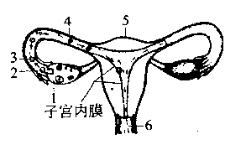
（1）据图描述一下受精的具体过程：_________________________________
（2）受精卵经过不断地_______后，形成胚泡；胚泡植入子宫内膜后，再进一步__________和________，会逐渐发育成胚胎。
（3）胚胎发育的场所是[ ]___________；胚胎发育所需的营养和氧通过________从母体获得。
6．下图为青春期身高和体重的生长变化曲线示意图，据图回答：
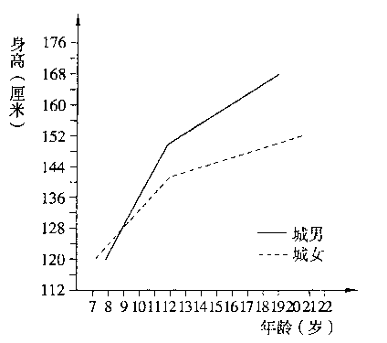
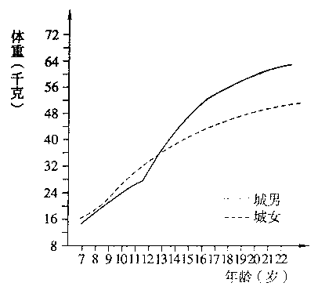
（1）从图中可以看出，男、女儿童大约从___________岁开始就进入了迅速发育期。这时，其____________和__________都迅速增长，内脏器官的功能也明显增强。
（2）进入青春期后，男孩和女孩的新陈代谢都非常旺盛，因此应该保证_________的营养，以满足身体发育的需要，同时还应经常参加________
7．下图是我国1950——1990年期间出生率、死亡率和自然增长率的变化曲线，请分析回答：
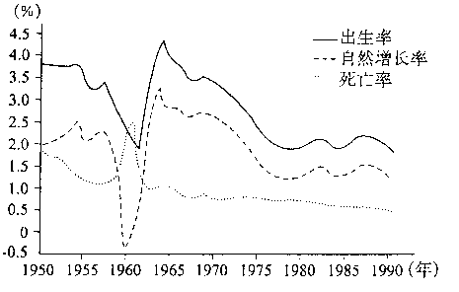
（1）1950——1990年期间，我国人口自然增产率最低出现在_________年前后；出现当时这种情况的原因是____________________________________________________。
（2）70年代以后，我国人口出生率迅速下降，主要原因是我国大力实施了_______________。
（3）目前，我国已成为一个低生育水平的国家，但我国人口总数却居高不下，每年净增长数在800万以上，试分析其中的原因：_____________________________________________________________

参考答案：
一、选择题：
1—5：CDABA 6—10：BCADB 11—15：BCACA 16—20：BBCBD
二、非选择题
1（1）．猩猩、长臂猿 黑猩猩 大猩猩 （2）热带森林 现成 （3）人类具有发明和创造各种科学技术的本领，使得人类适应自然环境、改造自然环境、改善生存条件以及利用医药卫生加强自身保健的能力不断增强。相反，类人猿不具备这些能力，加之人类不断开发类人猿赖以生存的森林，以及人类对类人猿的乱捕滥杀和严重的环境污染，都使得现代类人猿日益减少。
2．(1) 拉玛猿是与森林古猿相当接近的进步猿类，是人类的远祖。巨猿是进化过程中的一个旁支 南猿是人类进化中稍后阶段的代表，其中有些成为进化中的旁支而与真人同时存在 （有时3条答出任意2条即可）
（2）我国云南禄丰及开远均发现过拉玛猿的化石南猿化石发现于非洲南部及东部
3．（1）[1]子宫 羊水 （2）[2]胎盘 [3]脐带 （3）胎盘 分娩 （4）40 消化、呼吸、泌尿、循环
4．（1）受精卵 胚胎 子宫 （2）试管婴儿的遗传物质来自父母双方，是有性生殖的结果；而克隆产生的个体，其遗传物质仅来自亲体一方，是无性生殖的结果
5．（1）精子由阴道进入，通过子宫到达输卵管与卵细胞结合 （2）分裂；分裂、分化 (3)[5]子宫 胎盘
6．（1）7岁或8岁 身高 体重 （2）充足、全面、均衡 体育锻炼
7．（1）1960年 当时我国发生了三大自然灾害 （2）计划生育 (3)我国人口基数过于庞大，再加上随着生活水平和医疗水平的提高，人口死亡率大大降低，因此虽然我国的自然增产率较低，但增长量却较高

